COLÉGIO PRO CAMPUS JÚNIOR
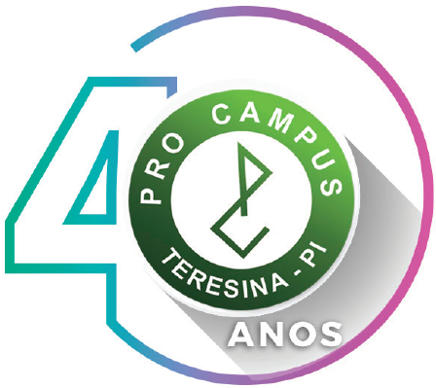
Teresina – PI
2ª SÉRIE ENS. MÉDIO
ATIVIDADES DO ENSINO REMOTO DO APP - ZOOM
SEGUNDA-FEIRA 20/04/2020 | TERÇA-FEIRA 21/04/2020 | QUARTA - FEIRA 22/04/2020
MATEMÁTICA I  Conteúdo: Capítulo 4: Soma dos n termos de uma P.G. Finita e infinita / Capítulo 5: Progressão geométrica III / Produto dos N termos de uma P.G.  Conteúdos em vídeo: Assistir na plataforma do SAS a aula do cap. 4 e 5  https://www.youtube.com/watch?v=Tbo1nV19jJQ  https://www.youtube.com/watch?v=5EwCjB1HGyQ  Casa: Atividade para sala: pp. 34 e 35 Atividades propostas: p. 35 / P. 5 (Atividades para sala + atividades propostas).  ESPANHOL  Conteúdo: Conteúdo gramatical: Pretérito Pluscuamperfecto de Indicativo x Pluscuamperfecto de subjuntivo.  Slides: Apresentação de conteúdo gramatical – realizada pela professora através de slides e interação com os alunos / Resolução de questões 1,3, 5.  Casa: SAS pp. 44 e 45.  GEOGRAFIA  Conteúdo:Desigualdades socioeconômicas: vários mundos no mundo.  Conteúdos em vídeo: SAS TV – 2ª série – Geografia – Capítulo 5  https://app.portalsas.com.br/sastv/#/channels/1/videos/6153  YouTube  https://www.youtube.com/watch?v=edWdNkW4SP0  Casa: Livro 2 – Capítulo 5 pp. 2 a 12 / Atividades de sala: pp. 13 e 14 / Atividades propostas: pp. 14 a 19. | FERIADO | FÍSICA I  Conteúdo: Potencial elétrico.  Slides do conteúdo: Slides para exibição.  Casa: Aula 6 – p. 12.  HISTÓRIA  Conteúdo: Segundo Reinado: Política interna e economia.  Vídeos do Youtube: SEGUNDO REINADO: ECONOMIA | Resumo de História do Brasil para o Enem  https://youtu.be/FZ2LSfR8Poo  Casa: Livro 2 – Capítulo 6 pp. 14 a 20 / Atividades de sala: p. 21 / Atividades propostas: pp. 21 a 23.  MATEMÁTICA  Conteúdo: Cap 4: Estudo de Triângulos e polígonos.  Conteúdos em vídeo:  https://app.portalsas.com.br/sastv/#/channels/1/videos/2343  Casa: Atividade proposta do livro 2, pp. 86, 87, 88 e 89.
QUINTA-FEIRA 23/04/2020 | SEXTA-FEIRA 24/04/2020 | SÁBADO 25/04/2020
FILOSOFIA  Conteúdo: Cap.1- Felicidade e filosofia no pensamento antigo. p. 06 / Cap. 3. Eros e filosofia. p. 21.  Vídeos do Youtube:  QR-CODE P.6  QR-CODE P.21  Casa: Responder questões do cap. 1 pp. 12-14 / Responder questões do cap. 3. pp. 25-26.  INGLÊS  Conteúdo: Chapter 7- Green Energy  Conteúdos em vídeo: https://app.portalsas.com.br/sastv/#/channels/1/videos/6162  https://inglesnoteclado.com.br/2016/11/causative-verbs.html  Casa: SAS pp. 19,20,21 / Exercício extra 2.  BIOLOGIA I  Conteúdo:; • Conteúdo: cap. 6 páginas 18 a 26 do livro 2 SAS.  Sistema Rh, Eritroblastose fetal e sistema (Resolução da tarefa enviada através do link no dia 16/04) MN  Vídeo aula: SAS –aula - 04 sobre herança dos grupos sanguíneos.  Casa: Para casa: resolver as questões propostas 1 a 5 p. 35.  (PRO +)  REDAÇÃO  MATEMÁTICA | QUÍMICA I  Conteúdo: Identificação das funções orgânicas.  Vídeo Youtube:  Aula 236 Funções Orgânicas  Casa: Livro capítulo 4 pp. 31 a 34.  LITERATURA  Conteúdo: Fernando Pessoa: Ortônimo, Alberto Caeiro e Ricardo Reis.  Vídeo aula  Casa: Caderno 2 – Cap. 5 – pp. 2 a 11 – Atividades. pp. 12 a 15 / Tarefa On Line: Cap 5.  GRAMÁTICA  Conteúdo: Capítulo 6: Organizadores textuais.  Vídeo aula:  Plataforma SAS - Cap. 6: Organizadores textuais.  Casa: SAS pp. 18, 24 e 25. | 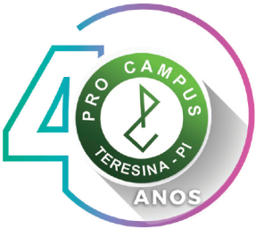  Observação importante: NÃO teremos aula ao vivo de Arte, porém é necessário que façam as tarefas na íntegra da respectiva disciplina.  Siga o roteiro com zelo, organização e responsabilidade, pois os professores vão observar e bonificar no retorno das aulas.  Obs: A agenda poderá sofrer alteração em sala de aula, conforme a necessidade do professor. Em caso de dúvidas, consulte o Diário OnLine (www.procampus.com.br) ou entre em contato com a Coordenação Pedagógica.

